

För omedelbar publicering
Löpnummer, kort titel 20-2020, Lansering av Leica GS18 I
GNSS RTK-rover med visuell positionering ökar säkerheten och förenklar kartläggningen
Den nya GS18 I GNSS RTK-rovern med visuell positionering mäter det du ser
(HEERBRUGG, SCHWEIZ, 17 08 2020) – Leica Geosystems, ett företag i Hexagon-koncernen, har utvecklat Leica GS18 I, en mångsidig GNSS RTK-rover med visuell positionering. GS18 I gör det möjligt för användarna att kartlägga önskade områden på avstånd samt läsa in mätpunkter från bilder direkt på fältet eller från kontoret.

Tack vare visuell positioneringsteknik och sensorteknik som kombinerar GNSS, IMU och en kamera kan användarna nå punkter som tidigare varit otillgängliga eller dolda på ett säkert och effektivt sätt. Visuell positionering bygger på fotogrammetri. Samtliga data behandlas mer eller mindre i realtid, vilket gör det möjligt för fältmätare att kontrollera datakvaliteten redan på mätplatsen.

”GS18 I och arbetsflödet i Infinity ger oss ännu större möjligheter att samla in data och mäta allt vi behöver. GS18 I hjälper oss att överbrygga de dataluckor som ofta uppstår med traditionella GNSS-system och som ofta kräver kompletterande mätningar med en totalstation för att inmätningen av området ska kunna slutföras. Nu kan ett och samma verktyg utföra alla uppgifter på plats, dessutom med betydligt färre inställningar", berättar Donald Smith, P.L.S., senior projektledare och chef på BL Companies. “Kartläggningsarbetet kan utföras med större effektivitet eftersom GNSS-teamet kan samla in och läsa av varenda liten detalj, även i områden med begränsad framkomlighet. Det finns ingen risk för att man missar några data eftersom extra punkter kan extraheras via Infinity vid ett senare tillfälle när man är tillbaka på kontoret.”

Världens snabbaste RTK-rover med GNSS – nu även med visuell positionering

GS18 I är en vidareutveckling av den populära Leica GS18 T-rovern med lutningskompensation. Utöver alla funktioner från GS18T är GS18 även utrustad med visuell punktpositionering, vilket gör det enklare för användarna att kartlägga och placera ut punkter med antingen en lutande eller nivellerad lodstav.

“Vi har utvecklat GS18 I för branschexperter som behöver kunna mäta punkter som tidigare inte kunnat mätas på ett korrekt sätt med GNSS samt för dem som snabbt vill kunna läsa in en miljö och vid ett senare tillfälle besluta vilka punkter som ska mätas," berättar Bernhard Richer, vice VD för Geomatics på Leica Geosystems.. “Genom att lansera världens första GNSS RTK-rover med integrerad teknik för visuell positionering tillgängliggör Hexagon GNSS-teknik för helt nya användarsegment, med förbättrad säkerhet, effektivitet och produktivitet som resultat.”

Med GS18 kan användarna lägga mindre tid på fältet och fortsätta arbetet på kontoret eftersom det är möjligt att ta ut nya mätpunkter med Leica Infinity. Det sparar både tid och pengar ute i fält. Om kompletterande mätningar behöver göras kan ytterligare mätpunkter hämtas från de insamlade bilderna. GS18 I kan användas tillsammans med mjukvaran Leica Captivate för registrering av bilder, punktmätning och kvalitetssäkring på fältet. Användarna får dock tillgång till bra mycket mer än mätpunkter och kan skapa ett per automatik registrerat och georefererat 3D-punktmoln från samma bilder och fortsätta arbeta i ett annat 3D-program.

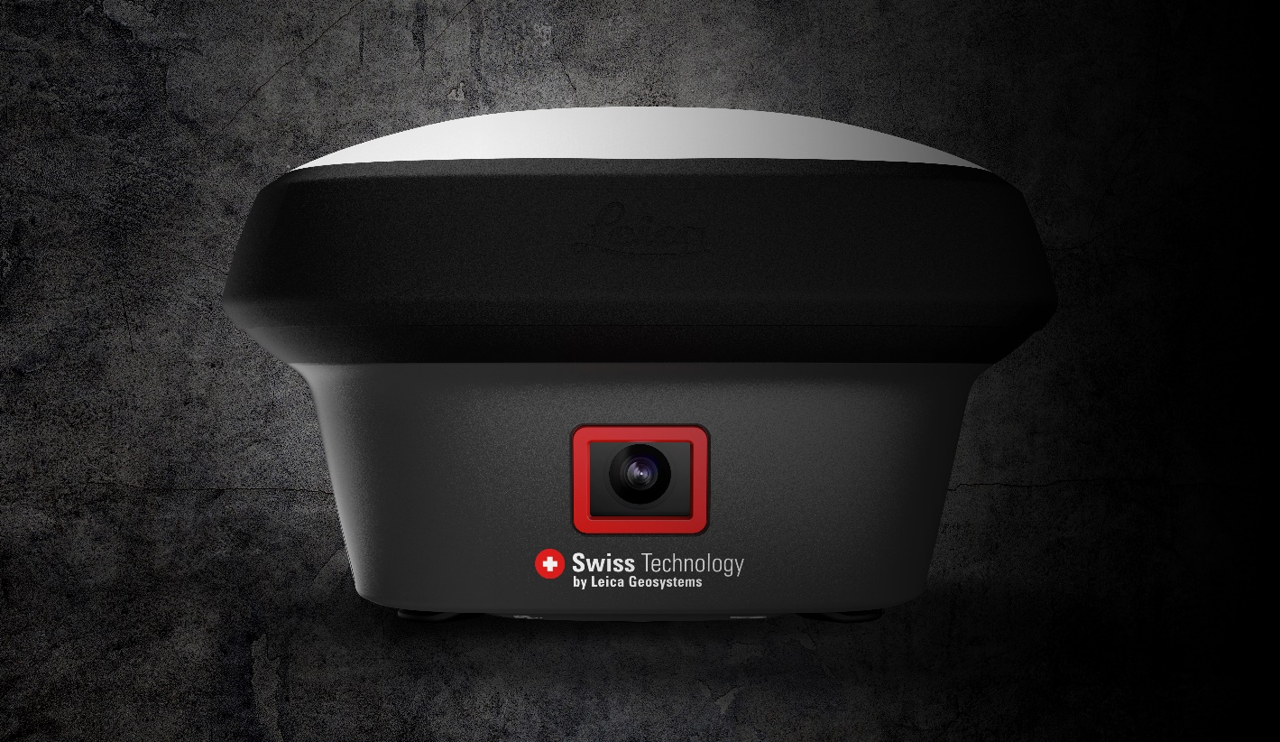
Leica GS18 I är den mest mångsidiga GNSS RTK-rovern för fältmätning och som tack vare visuell positionering gör det möjligt att mäta dolda och svårtillgängliga punkter på ett smidigt och säkert sätt.

Leica Geosystems – when it has to be right
I mer än 200 år har Leica Geosystems, en del av Hexagon, varit en tillförlitlig leverantör av förstklassiga sensorer, programvara och tjänster över hela världen. Vi levererar mervärde till yrkesverksamma inom fältmätning, bygg och anläggning, infrastruktur, gruvdrift, kartläggning och andra branscher som är beroende av geospatiala data. Vi leder dessutom utvecklingen mot framtidens autonoma ekosystem.
Hexagon är global ledare på sensorer, programvara och autonoma lösningar. Hexagon (Nasdaq Stockholm: HEXA B) har omkring 20 000 anställda i 50 länder och en nettoomsättning på omkring 3,9 miljarder euro.

Läs mer på hexagon.com och följ oss på @HexagonAB.

Kontakt
Leica Geosystems AG
Renata Barradas
Communications Manager
+41 41 7278 959
renata.barradas-gutierrez@hexagon.com
leica-geosystems.com

